Título en español:

Titulo en ingles:

Filiación:
Dos nombres dos apellidos, filiación, servicio, Quito-Ecuador, ORCID, email.
En superíndice el número o números de acuerdo a las instituciones. Ej. Juan Francisco Gómez López^{1,2}, María Fernanda Llanos Pérez³
¹ Hospital de Especialidades Carlos Andrade Marín
²Hospital AXXIS
³ Hospital Metropolitano

Como citar este artículo:
………………………..

Financiamiento: Describir fuentes de financiamiento de cada uno de los autores o de donde proviene el financiamiento para el proyecto.

Autor de correspondencia:
Ejemplo: Juan Francisco Gómez López
Hospital de Especialidades Carlos Andrade Marín
Dirección: Marcos Jiménez n45-90 y Versalles,
Quito, Ecuador. Código postal: 171517
Correo electrónico: juan.gomez@iess.gob.ec
Teléfono: +593 996 500 555
RESUMEN ESTRUCTURADO (Máximo 500 palabras que debe contener , materiales y métodos, resultados y conclusion

PALABRAS CLAVES: 6 palabras clave como constan en el diccionario médico DECS (http://decs2020.bvsalud.org/cgi-bin/wxis1660.exe/decsserver/?IsisScript=../cgi-bin/decsserver/decsserver.xis&interface_language=e&previous_page=homepage&previous_task=NULL&task=start) separadas por punto y coma.

ABSTRACT
INTRODUCTION (máximo 500 palabras)
Establecer en forma clara y precisa los antecedentes y el perfil que fundamenta el trabajo o estudio. Colocar el objetivo al final de la introducción donde éste debe expresar claramente el propósito principal del estudio.

METODOLOGIA (máximo 1000 palabras)
Definir tipo/diseño de estudio. Incluir la población de estudio, tamaño de la muestra, institución donde se realizó el estudio, periodo en que realizo el estudio. Criterios de inclusión y exclusión. Técnicas o procedimientos utilizados, equipos; diseño y análisis estadístico.

RESULTADOS (máximo 500 palabras)
Describir los hallazgos y observaciones relevantes encontrados, señalar la significancia estadística y resaltar resultados innovadores y de mayor impacto. Indicar si se resolvió el objetivo del estudio.

DISCUSION ( máximo 1500 palabras)
Análisis de los resultados encontrados, comparar y contrastar con publicaciones previas sobre el tema de la investigación, propias o de otros autores, con las respectivas citas bibliográficas. En este apartado no se debe repetir la información de resultados.

Keywords: 6 keywords as listed in the DECS medical dictionary (http://decs2020.bvsalud.org/cgi-bin/wxis1660.exe/decsserver/?IsisScript=../cgi-bin/decsserver/decsserver.xis&interface_language=e&previous_page=homepage&previous_task=NULL&task=start) separated by semicolons.

ABREVIATURAS
Separados por punto y coma.

CONTRIBUCIÓN DE LOS AUTORES
Colocar solo 1 inicial en mayúscula del primer nombre y primer apellido, ejm) RM: Concepción y diseño del trabajo. RM: Recolección de datos y obtención de resultados. RM: Análisis e interpretación de datos. RM: Redacción del manuscrito. RM: Revisión crítica del manuscrito. RM: Aprobación de su versión final. RM: Aporte de pacientes o material de estudio. RM: Obtención de financiamiento. RM: Asesoría estadística. RM: Asesoría técnica o administrativa. RM: Rendición de cuentas (ICMJE). RM: Otras contribuciones (definir).

DISPONIBILIDAD DE DATOS Y MATERIALES
Colocar: Se utilizaron recursos bibliográficos de uso libre y limitado. La información recolectada está disponible bajo requisición al autor principal.

APROBACIÓN DEL COMITÉ DE ÉTICA Y CONSENTIMIENTO PARA PARTICIPAR EN EL ESTUDIO
El estudio fue aprobado por pares y por el Comité de Ética de Investigación en Seres Humanos – CEISH/HCAM; o indicar si fue de otro CEISH.

CONSENTIMIENTO PARA PUBLICACIÓN (esto coloca la revista)
La publicación fue aprobada por el Comité de Política Editorial de la Revista Médico Científica CAMbios del HECAM en Acta 000 de fecha.
CONFLICTOS DE INTERÉS
Colocar: Los autores reportaron no tener ningún conflicto de interés, personal, financiero, intelectual, económico y de interés corporativo.
O indicar si hubo conflictos entre los autores.

AGRADECIMIENTOS
Opcional

REFERENCIAS BIBLIOGRÁFICAS
Favor revisar que concuerde con las citas de todo el documento, mínimo deben ser 20 referencias, de máximo 5 años de antigüedad. Ejm.
(1) Cesari M, Prince M, Thiyagarajan JA, De Carvalho IA, Bernabei R, Chan P et al. Frailty: An Emerging Public Health Priority. J Am Med Dir Assoc 2016; 17(3):188-192.

Indicaciones generales (Eliminar todas las indicaciones al enviar el artículo):

Los artículos a publicar en la Revista Científica CAMbios deben respetar el formato de la presente plantilla.

- Documento: el trabajo a presentar debe estar en formato Word.
- Autores: el número de autores deberá estar justificado por el tema, su complejidad y su extensión, siendo 6 el número máximo.
- Texto cuerpo: la letra debe ser Times New Roman 12. Interlineado doble espacio y Justificado
- Estructura: INTRODUCCIÓN, MATERIALES Y MÉTODOS, RESULTADOS, DISCUSIÓN, CONCLUSIONES Y REFERENCIAS BIBLIOGRÁFICAS.
- Leyenda de figuras: Se deberá indicar elaborado por. Tipografía Times New Roman, tamaño 10, en negrillas, justificado espacio simple, y va debajo de la figura.
- Leyenda de tablas: Tipografía Times New Roman, tamaño 12, en negrillas, justificado espacio simple, sin interlineado.

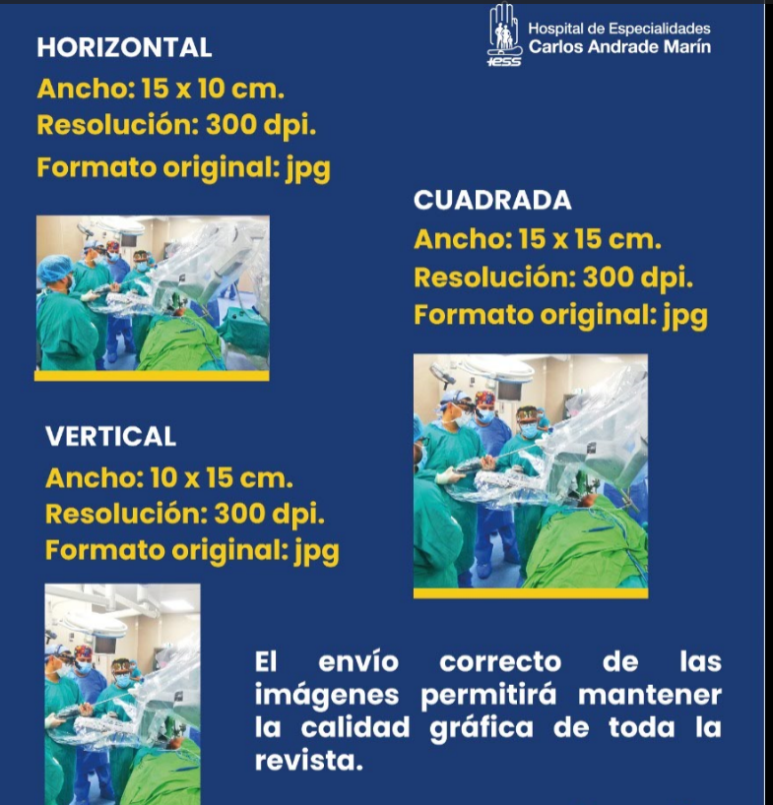

Referencias Bibliográficas: Estilo Vancouver, con código alfanumérico tipo DOI, PMID, ISSN, ISBN, actualizadas, con un tiempo retrospectivo no mayor a 5 años excepto si es Best seller. Las citas bibliográficas enumeradas según el orden de aparición en el texto, con números arábigos como superíndices sin paréntesis que corresponde a la numeración asignada en la sección de Referencias Bibliográficas y, luego coloque el signo de puntuación. El texto de las referencias debe ser alineada a la izquierda.

